**SCIENCES DES DONNEES**

**Rapport**

**N° Séance 1 et séance 2**

**Membres groupe 1 :**

|  |  |
| --- | --- |
| **N°** | **Noms et Prénoms** |
| **1** | DELLY KASSALA |
| **2** | HISSEIN MOUSTAPHA ADJI |
| **3** | RACHIDATOU MAHMOUDA *(chef de groupe)* |
| **4** | SAYNBE MO RINGBE |
| **5** | SOUDI |

**2023 /2024**

**RAPPORT DE LA SEANCE 22 /01/2024 GROUPE 1**

Le 22 du mois de Janvier 2024, le groupe 1 a eu sa première séance de travail pour les travaux de TP dans la salle LABO LICENCE ENSAI. La séance a débuté à 11h00.

L’ordre du jour portais sur :

* L’établissement d’un planning de travail
* La compréhension du sujet
* La sélection d’un dataset.

Pour le planning, Nous avons réalisé un planning qui s’accorde avec le l’emploi du temps de l’école et l’emploi du temps de chacun des membres. Le planning décidé vous a été envoyer.

Ensuite, nous avons fait un mini débat pour partager nos différentes compréhensions du travail.  
notons que nous avons décidé ensemble de terminer le premier thème avant le second.

En fin nous avons demandé à chacun des membres de sélectionner un dataset qui sera ensuite présenter à la séance suite où nous ferons un choix.  
On pris part à cette rencontre les étudiants suivants :

* RACHIDATOU MAHMOUDA
* HISSEIN MOUSTAPHA
* SOUDI
* DELLY KASSALA
* SAYNBE MO RINGBE

L’image de la séance est la suivante :

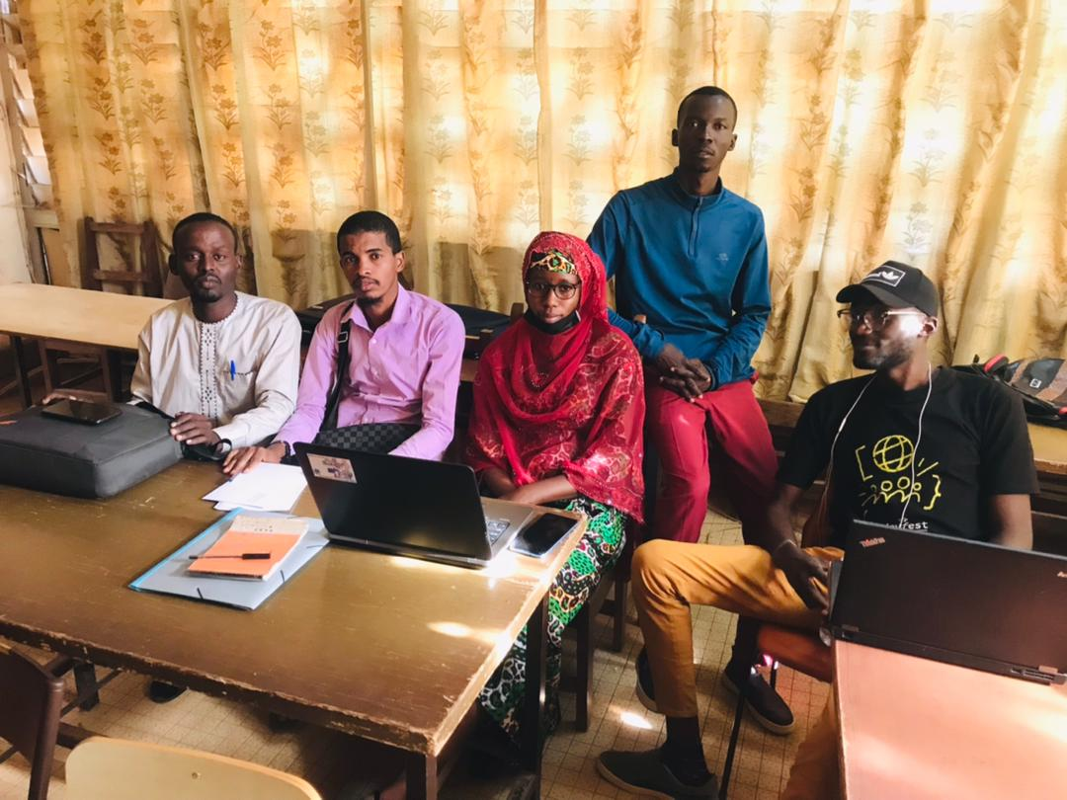L’ordre du jour étant écouler, le chef de séance Rachidatou Mahmouda a clos les débat à 13h52.

DELLY KASSALA

HISSEIN MOUSTAPHA

SOUDI

RACHIDATOU MAHMOUDA

SAYNBE MO RINGBE

**RAPPORT 2 DE LA SEANCE 24 /01/2024 GROUPE 1**

Le Mercredi le 24 janvier 2024, le groupe 1 a effectué la deuxième séance du travail sous la supervision du chef de groupe Rachidatou Mamouda. La séance a débuté 11h30 dans la salle LABO LICENCE ENSAI

L’ordre du jour portais sur :

* La sélection d’un dataset
* La répartition du travail par groupe de 2.

S’agissant du premier point, nous avons d’un commun accord de travailler sur un dataset qui traite du diabète. Notre Dataset choisi comporte 768 lignes et 9 colonnes.

Ensuite, nous avons Cree un projet sur Jupyter Notebook. Le travail a été réparti comme suit :

* EXPLORATIONS DES DONNEES réaliser part RACHIDATOU MAHMOUDA , DELLY KASSALA et SOUDI.
* RACHIDATOU est charger de : voir la typologie des données et le dimensionnement du dataset
* SOUDI charger de faire la description statistique du DATASET.
* DELLY est charge de : Rechercher les valeurs manquantes et les valeurs dupliquer
* TRAITEMENT DES DONNEES réaliser par SAYNBE MO RINGBE, HISSEIN MOUSTAPHA et SOUDI
* HISSEIN MOUTAPHA charger de faire une visualisation univarié
* SAYNBE charger de faire une visualisation Multivariée.

Le chef de séance a demandé a tous les participant de faire leur travail avant la séance du 29 janvier.

On pris part à cette rencontre les étudiants suivants :

* RACHIDATOU MAHMOUDA
* HISSEIN MOUSTAPHA
* SOUDI
* DELLY KASSALA
* SAYNBE MO RINGBE

L’image de la séance est la suivante :

Ci-dessous l’image de la rencontre.

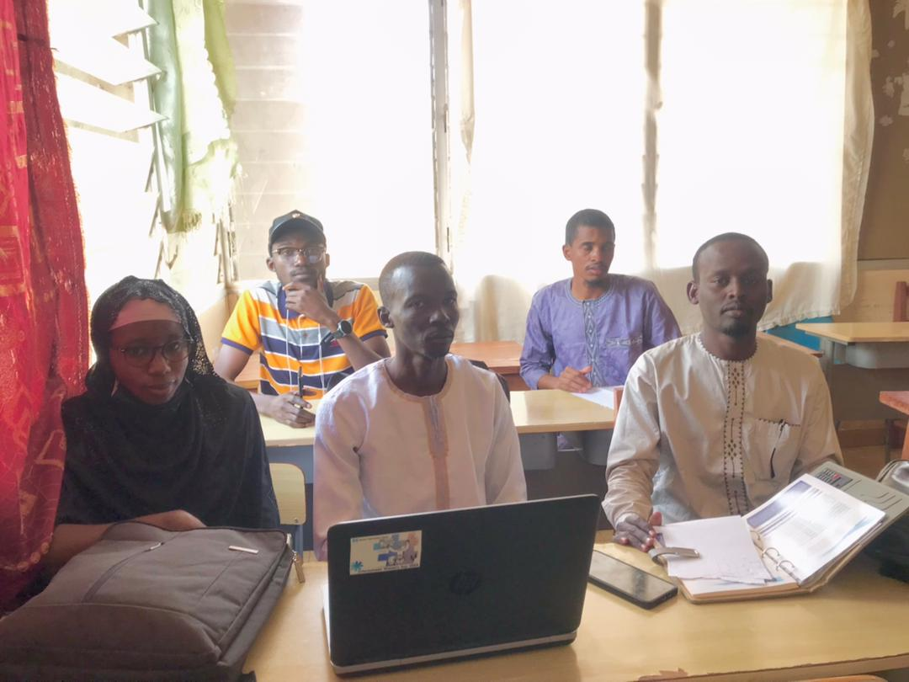

L’ordre du jour étant écouler, le chef de séance Rachidatou Mahmouda a clos les débats à 13h12.